みなとモデル二酸化炭素固定認証制度
協定木材の供給に係る事業者登録申請書

吉野町長 様

吉野町と港区が平成２４年２月８日に締結した「間伐材を始めとした国産材の活用促進に関する協定」に基づき、下記のとおり協定木材を供給する事業者として登録を申請します。
なお、登録にあたっては本申請書において規定される要件を遵守します。

ﾌﾘｶﾞﾅ
事業者名
代表者名 | 役職：  氏名：
本社住所  TEL  URL | 〒  TEL：  URL：
担当者氏名・所属  TEL  FAX  E-mail | 氏名：  所属部署：  TEL： FAX：  E-Mail：
主な取扱製品分野
（製品分野一覧から選択）
他の協定自治体への
登録状況
【登録済みの自治体名を記入】

令和 年 月 日

本社所在地

事業者名

代表者名 印

登録事業者の要件

１ 吉野町にあり、かつ以下の条件を満たす森林から産出された木材および木材製品（協定木材）を、他の木材と分別して加工・出荷する。

①森林法（昭和26年法律第249号）第11条の規定に基づき、市町村長から森林経営計画が適当である旨の認定を受けている。または、森林法の一部を改正する法律（平成23年4月22日法律第20号）の施行日である平成24年4月1日以前に市町村長から森林施業計画が適当である旨の認定を受けている。
②独立した認証機関による森林認証（FSC、SGEC等）を受けており、森林法に基づくものと同等の施業に関する計画を有している。
③森林法第2条第3項に定める国有林であり、同法第7条の2の規定に基づき地域別の森林計画がたてられている。

２ 協定木材の取扱実績を1年に1回、吉野町に提出する。

３ 吉野町と連携、協力して協定木材の安定供給に努める。

４ 港区内における協定木材の活用を促進するための環境整備に努める。

５ 吉野町に提出する文書の内容が、本制度のホームページで公開されることを承諾する。

６ 出荷する製品が協定木材であることを示すため、納品書に下記の「uni4mマーク」を明記する。

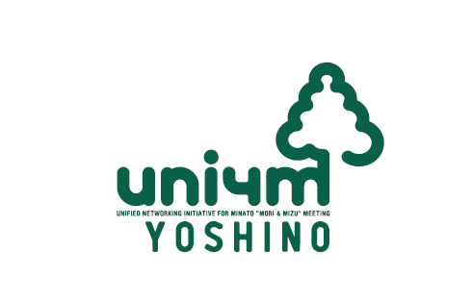

みなとモデル二酸化炭素固定認証制度
記入例
協定木材の供給に係る事業者登録申請書

吉野町長 様

吉野町と港区が平成２４年２月８日に締結した「間伐材を始めとした国産材の活用促進に関する協定」に基づき、下記のとおり協定木材を供給する事業者として登録を申請します。
なお、登録にあたっては本申請書において規定される要件を遵守します。

ﾌﾘｶﾞﾅ  事業者名 | ﾐﾅﾄﾓｸｻﾞｲ
ﾌﾘｶﾞﾅ  事業者名 | みなと木材株式会社
代表者名 | 役職：代表取締役  氏名：港 太郎
本社住所  TEL  URL | 〒108-8511  東京都港区芝公園1丁目5番25号  TEL：03-3578-2111  URL：http://www.city.minato.tokyo
担当者氏名・所属  TEL  FAX  E-mail | 氏名：港 次郎  所属部署：営業本部営業第一課  TEL：03-3578-2477 FAX：03-3578-2489  E-Mail：jirou-minato@city.minato.tokyo.jp
主な取扱製品分野  （製品分野一覧から選択） | 複合突板フローリング
他の協定自治体への  登録状況  【登録済みの自治体名を記入】 | 紋別市、葛巻町、信濃町、朝来市、西予市、諸塚村

令和〇年〇月〇日

本社所在地 東京都港区芝公園1丁目5番25号

事業者名 みなと木材株式会社

代表者名 港 太郎 印

